前 言

本制度属于支撑类管理制度。
本制度由质量安全部提出，质量安全部参与起草。
本制度由质量安全部质量控制室负责解释。

商飞项目交付文件管理标准

1 范围

本文件规定了中国商飞项目交付文件的编写要求。
本文件适用于商飞项目生产。
本文件依据GLC140406和SR0026的要求制定。

2 规范性引用文件

下列文件对于本文件的应用是必不可少的。凡是注日期或（和）版次的引用文件，仅注日期或（和）版次的版本适用于本文件。凡是不注日期或（和）版次的引用文件，其最新版本（包括所有的修改单）适用于本文件。
114GD2003 ARJ21-700 飞机预投产及批产阶段零组部件称重规定
310GD2017 ARJ21-700 装机设备安装位置编码规则
E-C114JY002 C919飞机零组部件称重要求
SR0017 供应商物料清册管理规定
SR0021 供应商工程更改和工艺状态偏离的管理规定
SR0029 机体供应商不合格品控制规定
SR0026 机体供应商产品交付文件管理规定
SR0030 在中国商飞区域实施机体结构供应商项目的管理规定
SR0022 飞机零部件互换与替换检查规定
GLB14040101 商飞项目首件检验管理标准
GLC140406 交付文件的准备程序
GLC140902 产品包装及交付
GLC231008 质量记录管理程序

3 表格

3.1 规定表格
无
3.2 引用表格
FM 140-13 产品合格证
SAMC 03-92 偏离单
SAMC 11-1 装箱单
SAMC 33-8 产品交付文件要求清单
SAMC 33-25 供应商未完工项目交付申请报告
SAMC 33-53 供应商I类开口FRR项目交付申请
SAMC 05-175 限制使用标签
SAMC 04-92 产品互换与替换检查记录
SAMC 04-93 互换与替换检查证明书

4 术语和定义

4.1 交付文件
按适用情况必须随同产品一起交付，以满足商飞项目的技术要求和管理要求的文件，这些文件在SAMC 33-8《产品交付文件要求清单》（附录B）中列出。文件的形式可以是电子或纸质，如无特殊要求/情况应提供电子文件；如原件已提供电子文件，则无需重复提供纸质文件。
4.2 开口故障拒收报告
SACC在产品交付之前，不能完成工程的处置要求而需在中国商飞总装时作随后处理的故障拒收报告。按照完成方式，开口故障拒收报告分为以下两类：
a)Ⅰ类--由中国商飞在装配/总装时落实并完成工程处置要求的故障拒

收报告。
b)Ⅱ类--由SACC在中国商飞区域自行落实并完成工程处置要求的故障拒收报告。

5 规定

5.1 项目管理部国内项目室项目经理/项目助理负责填写和提供装箱单SAMC 11-1（附录M）及装箱单随附文件，收集并向中国商飞提交称重记录。
5.2 质量安全部质量控制室技术员负责收集“首件检验报告清单”，将清单传递给客户；负责对交付文件表格的最新有效版次进行确认，对交付文件内容的完整性、准确性进行审核。
5.3 产品交付厂检验员负责在供应商未完工项目平台上提出SAMC 33-53（附录N），准备并汇总交付文件清单中所需的文件，形成交付文件；负责对交付文件使用表格的正确性进行确认，对填写内容的准确性及完整性进行审核。
5.4 各产品制造部门或等同职能的部门工艺人员负责填写称重记录。检验人员填写首件检验报告清单并提供给质量控制室（适用时）。
5.5 交付单位质量工程室或等同职能的部门的检验人员确认产品装箱、交付文件齐全、装箱单信息准确后在装箱单“供应商质量代表”处盖章，并提请上飞驻厂质量代表盖章。
5.5.1 对于需要签字的文件，提供电子文件时需有签字记录。
5.5.2 当多项零件同时交付时，装箱单SAMC 11-1（附录M）中应明确零组件数量，且数量应与实物一致。
5.6 在产品交付时，按SAMC 33-8（附录B）的要求准备交付文件，并如实地记录在该表格上。当交付文件不满足SAMC 33-8（附录B）要

求时，产品不能交付。确保文件交付资料（如未完工项目申请单、偏离单等）的数量和状态与提交中国商飞批准的单据保持一致。
5.6.1 需要准备的交付文件，在SAMC 33-8（附录B）相应栏目“有”内标注“√”，不需要准备，在相应栏目“无”内标注“√”。
注：交付单位质量工程室或等同职能的部门确认交付文件完整性后在“交付方质量盖章/日期”处盖章填写日期。
5.6.2 所有按适用情况填写的栏目处，若为无填写内容时，则在对应栏目中填写“N/A”。若有其他文件，需要在备注栏填写文件名称。
5.7 随产品交付的文件有装箱单、产品合格证、适航批准标签、重量报告、供应商交付物料清册和多余物检查声明，其他文件按照适用的情况提交。
注：适航批准标签、重量报告、多余物检查声明不适用于批产项目，但各生产单位应保留相关原始记录。供应商交付物料清册编制要求参见 SR0017《供应商物料清册管理规定》。
5.7.1 故障拒收报告应符合以下要求：
a） 提供涉及交付零/组件的全部故障拒收报告（属“原样使用”或“返修”）的复印件（电子版故障拒收报告无需提供复印件）和清单，包括开口的故障拒收报告。
b） 按附录C“故障拒收报告清单”填写清单。
c） 若“开口情况及类型”栏内为开口故障拒收报告，应同时在此栏注明开口的故障拒收报告类型（Ⅰ类或Ⅱ类）。
d） 如交付产品有保留项目，且由我公司负责撤保留的，在完成撤保留工作后，应清理撤保留工作产生的故障拒收报告，并按附录C “故障拒收报告清单”填写清单并提交上飞公司，当故障拒收报告清单中涉及未完工项目时，应在表格的备注栏内注明申请报告编号。
e） 对于紧急订货项目，在制造过程中如有产生故障拒收报告，按附录C “故障拒收报告清单”填写清单并随产品交付。

f） 如交付的产品有保留项目，需要由中国商飞或后续工作对应的中国商飞供应商在装配/总装时落实并完成工程处置（I类开口FRR）的情况，则在产品交付之前填写SAMC 33-53 “供应商I类开口FRR项目交付申请” （附录N，参见SR0029），待申请经中国商飞或后续工作对应的中国商飞供应商审批同意后，方可进行交付；否则中国商飞或后续工作对应的中国商飞供应商有权拒收该产品。
g） 中国商飞或后续工作对应的中国商飞供应商在接收到经中国商飞批准的SAMC 33-53“供应商I类开口FRR项目交付申请”（附录N）时，需将其转开为内部的故障拒收报告、编制对应的工艺文件进行管控；并在转开故障拒收报告后通知中国商飞，以反馈至原开口故障拒收报告供应商关闭其工艺文件。
h） I类开口FRR无需提交未完工项目申请单。
i）当收到中国商飞提供的提前装机件上张贴有SAMC 05-175“限制使用标签” 时，应将“限制使用标签”中填写的 FRR 记录在“故障拒收报告清单”中。
5.7.2 各产品制造部门的质量工程室或等同职能的部门按应按 GLB14040101-03 要求统计首件检验完成情况，将清单发给质量控制室，由质量控制室提交中国商飞。在交付批生产的首架批/次产品时，将涉及关键特性和重要特性的制造/装配的首件检验报告连同所有首件检验完成情况清单作为交付资料随产品交付。
5.7.3 当供应商产品交付规范书中有规定的测量与试验项目时，由产品的制造部门按附录R填写清单，并提供测量、试验报告的复印件。
5.7.4 产品的制造部门按照合同及工程文件要求进行称重，并由产品制造部门于每月25日前将称重记录提交给国内项目室，由国内项目室向中国商飞提交相应的表格记录（包括《重量检查登记表》）。
注：ARJ项目的称重要求及表格样张见114GD2003，国内项目室每月25日前提交“ARJ21-700 飞机产品称重数据登记表”；C919项目的称重要求及表格样张见

E-C114JY002，国内项目室每月25日前提交“C919飞机产品称重数据登记表”。
5.7.5 按表格附录F“零/组件交付清单”填写交付的部件和供应商产品交付规范书（SPS）要求的散件清单。当有未完工项目时，应在表格的备注栏内注明申请报告编号。当实际交付零组件数量与单机数量不一致时，在“备注” 栏内注明实际交付数量。
注：当实际交付零件版次与SPS的BOM规定的零件版次不一样时，在“备注”栏内注明可继续使用理由，同时附录F“零/组件交付清单”表格提交工艺代表确认签字。
5.7.6 偏离单按表格SAMC03-92（附录G，参见SR0021）要求填写，按SR0017规定要求交付(以电子形式)。对于供应商制造过程中发生的供应商工艺状态偏离，装配厂工艺员填写表格SAMC 03-92（附录G，参见SR0021）,使用SAMC 03-92 表格与中国商飞进行协调， 并应得到批准。 产品交付时，沈飞民机应确认所有已发出的供应商工艺状态偏离单所依据的 SPS 或工艺状态要求的文件内容与供应商产品交付状态冻结后最终状态 SPS或工艺状态要求的文件内容要求的一致性；对于不一致的情况，应使用 SAMC 03-92 表格办理供应商工艺状态偏离更改单，重新报中国商飞审批。产品交付时，供应商还应按照
SR0017 “供应商物料清册管理规定”的要求进行比对核查，不允许存在构型偏离。中国商飞将需下级供应商落实的供应商工艺状态偏离的落实任务指派至下级供应商， 由下级供应商完成此工艺状态偏离的落实任务并反馈落实的结果。
注：供应商提交的所有 SAMC 03-92 应由质量代表对偏离情况进行验证并签字确认，并提交中国商飞总装制造中心对偏离情况进行比对核查，与沈飞民机协调确认一致。
5.7.7 供应商交付物料清册的编制与审批要求参见SR0017中的相关规定。
5.7.8 记录所有装机的机载系统成品件零件号、系列号、软件版次/

系列号，并按表格附录H “机载系统成品件装配清单”形成实际装机的机载系统成品件装配清单。
注1：在撤保留过程中安装机载系统成品件，则需按附录H“机载系统成品件装配清单”形成实际装机的机载系统成品件装配清单提交上飞公司。
注2：参考ARJ21-700 飞机主装机设备清单，按照310GD2017《ARJ21-700 装机设备安装位置编码规则》对机载系统成品件安装位置进行记录。C919 飞机安装位置按照装机数模填写对应设备号/LIN 号，如无则填写“/”。
5.7.9 材料代用单的清单和复印件（电子版材料代用单无需提供复印件），由产品交付厂按附录I“材料代用单清单”填写清单，并提供可编辑的电子版清单和签字的扫描版。
注1：撤保留过程中办理的代料单的清单和复印件，按附录I“材料代用单清单”填写清单并提交上飞公司；
注2：对于紧急订货项目，在制造过程中办理的代料单的清单和复印件，按附录I“材料代用单清单”填写清单并交付上飞公司。
5.7.10 当有工装随产品交付时，按附录L“随产品交付工装清单”填写清单。
5.7.11 按实际情况（含运输类保护）填写附录O“供应商交付产品保护说明”，包括序号、名称、牌号（或工装号）、颜色、数量、规格、安装位置等，各项信息适用时填写，必要时附图说明，作为随附文件交付。
5.7.12 当合同或订单等文件要求时，在零部件交付时需提供“国产材料制造零件的清单”（附录P）。并在 SAMC 33-8（附录B）的“其他文件”勾选“有”。
5.7.13 “返工”后影响外观（与周边区域或原正常表面外观存在差异，如：表面打磨）的返工记录文件清单(附录Q)和复印件，需作为交付文件随产品一并交付中国商飞（此要求适用于批产项目）。当有返工记录文件需要交付时，在 SAMC 33-8（附录B）的“其他文件”勾选

“有”。
注:此处“外观”意指大部件飞机气动表面， 其余返工记录文件整理留档备查。
5.7.14 如有未完工项目时，装配厂计划员在交付前10个日历日按附录J“未完工项目清单”填写清单，填写的表格SAMC 33-25（附录K，参考SR0030）需获中国商飞批准，供应商未完工项目交付申请报告需通过供应商未完工项目平台提出。如未完工项目中有适航选项的工艺文件及工序，需自行编制供应商未完工项目确认单，提交适航确认签字及随机交付。确认单内容需包含适航信函编号、产品名称、图号、未完工项目中适航工艺文件编号及工序号、当地适航制造符合性检查的处理意见等。当未完工项目由中国商飞落实时，需在附录J“未完工项目清单”中详细填写未完工项目所涉及的未落实工程更改内容，以及完成未完工项目的所需零组件等信息，同时在备注栏内注明未完工项目的完成方。当需修改或撤销未完工项目申请时，应重新提出未完工项目交付申请报告，在原因表格处注明修改或撤销的原报告编号。未完工项目申请随附的文件至少包含以下内容：
a) 未完工项目的所有零件的详细清单；
b) 未完工项目的所有工艺文件的详细清单和复印件；（当未完工项目由我公司完成时，不需要提供复印件，但应在表格附录J“未完工项目清单”的备注栏内注明）
c) 开口的故障拒收报告清单和复印件；
d) 未完工项目相关的工装的清单；
e) 未完工项目遗留工作的原因说明；
f) 明确未完工项目预计撤保留时间；
g) 实施撤保留工作的人员清单。
5.7.15 在未完工项目申请之前， 机体供应商应将未完工项目的工艺文件提交给中国商飞质量代表，由中国商飞质量代表在每份工艺文件的最后增加一栏“质量代表验证”工序。

5.7.16 除由中国商飞总装制造中心在装配/总装时落实并完成工程处置要求的故障拒收报告引发的未完工项目外，未完工项目申请应由沈飞民机副总经理及以上级别人员签字。中国商飞将在5个日历日内答复沈飞民机以明确是否批准未完工项目，未经中国商飞批准的未完工项目不得发运。
5.7.17 如有零件和材料缺件清单、紧急订货零件、未完工项目所需缺件清单及不合格品返修记录清单，按附录E填写清单，并按表格要求提供零/组件系列号。当交付未完工所需缺件时，应在表格的备注栏内注明申请报告编号。
5.7.18 交付单位按照沈飞民机公司内部程序实施多余物检查，并按附录A提请项目负责人或质量负责人签署部件的《多余物检查声明》。
注：《多余物检查声明》 不适用批产项目。
5.7.19 交付单位在提供产品交付文件时需同时提供电子版Word或Excel版资料（故障拒收报告清单、代料单清单、零组件交付清单、制造物料清册）。
5.7.20 交付单位在零部件交付时需提供产品互换与替换检查记录SAMC 04-92 以及互换与替换检查证明书SAMC 04-93（如有），填写要求参见SR0022。
5.8 当各交付单位完成按合同/采购订单/供应商产品交付规范书生产的零部件后，应按本文件规定的要求，向中国商飞提交随同产品交付的交付文件。产品交付文件由产品交付厂准备，需质量部门及客户质量代表审核盖章。
5.9 客户退返的不合格品在重新交付时，对于返修的不合格品，应同时提供返修工艺文件的复印件，其他交付文件则按适用情况提供。
5.10 客户的紧急或零星采购的产品在交付时，需随产品交付的文件有装箱单、产品合格证、代料清单（如有）、故障拒收报告清单（如有），按称重规定文件要求提供重量报告（如有）或相关证明文件，

其他文件按照适用的情况提交。
5.11 对于有限寿要求的产品，应在产品合格证上明确标注基准及到期日期。
5.12 产品交付文件应准备一份原件、一份扫描件，原件存产品交付厂的质量工程室或等同职能的部门，扫描件及其它客户要求提供的材料刻录成光盘，随产品一起交付给客户。若客户有其它特殊要求，按照客户要求执行。
5.13 在产品交付厂提请部件适航检查前15天，产品交付厂需提请上飞驻厂质量代表进行总检，并按项目需要发出制造符合性声明。质量控制室技术员需收集并审查以下资料，按需将电子版发给上飞公司或上飞驻厂质量代表，由上飞公司进行预检查。
a) 制造符合性声明及其附件（FRR清单、代料单、构型差异报告、偏离单、型号资料批准表）；
b) 产品合格证；
c) 按项目需要交付产品包含的所有零件和部件的制造符合性检查记录表。
5.14 如产品有未完工项交付客户，当未完工项目的原工艺文件中包含有质量代表检查/制造符合性检查项目时：a) 对于需质量代表检查的项目，由中国商飞的授权检验代表进行检查；b) 对于适航制造符合性检查项目，由中国商飞的授权检验代表进行检查后，填写“制造符合性声明”（需要时），并提交适航审查组检查。当完成未完工项后，由产品交付厂负责关闭相关制造记录并完善交付文件。
5.15 产品包装、运输及交付活动的管理要求和方法按 GLC140902执行。
5.16 应该按照 COMAC发放的《供应商产品交付状态规范书》中规定交付状态、数据传递要求和工艺改进所需产品测量数据、产品质量监控所需产品测量数据、工装状态监控所需测量数据等，进行产品的交

付。

6 标准图例说明

无

7 记录控制

7.1 相关记录的填写和维护按程序文件GLC231008要求执行。
7.2 交付文件由产品交付厂质量工程室或等同职能的部门负责归档，保存时间按顾客要求。

附录A
（资料性）
多余物检查声明

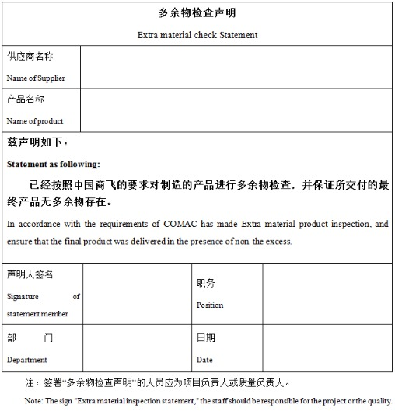

附录B
（资料性）
SAMC 33-8(2022-04)产品交付文件要求清单

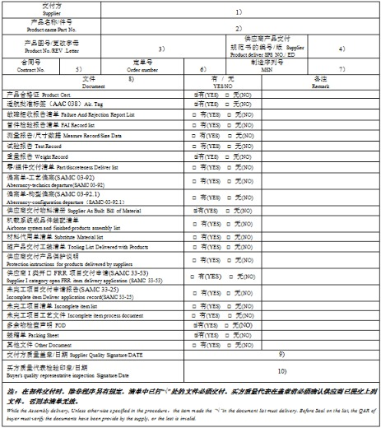

SAMC 33-8（2022-04）填写说明
（1） 交付方：交付产品的供应商名称；
（2） 产品名称/件号：交付产品的名称及件号；
（3） 产品图号/更改字母：交付产品对应的工程图号及版次；
（4） 供应商产品交付规范书的编号/版次：交付产品对应的供应商产品交付规范书（SPS）的编号及版次；
（5） 合同号：交付产品对应的合同号；
（6） 定单号：交付产品对应的订单号；
（7） 制造序列号：交付产品的制造序列号；
（8） 文件：需随件交付的文件清单，在对应的□内打勾，如需特别说明填写在对应的备注栏内，在文件清单中已打“√”为必须交付项；
（9） 交付方质量盖章/日期：产品交付方质量盖章并注明日期；
（10） 买方质量代表检验印章/日期：买方质量代表盖章并注明日期。

附录C
（资料性）
故障拒收报告清单

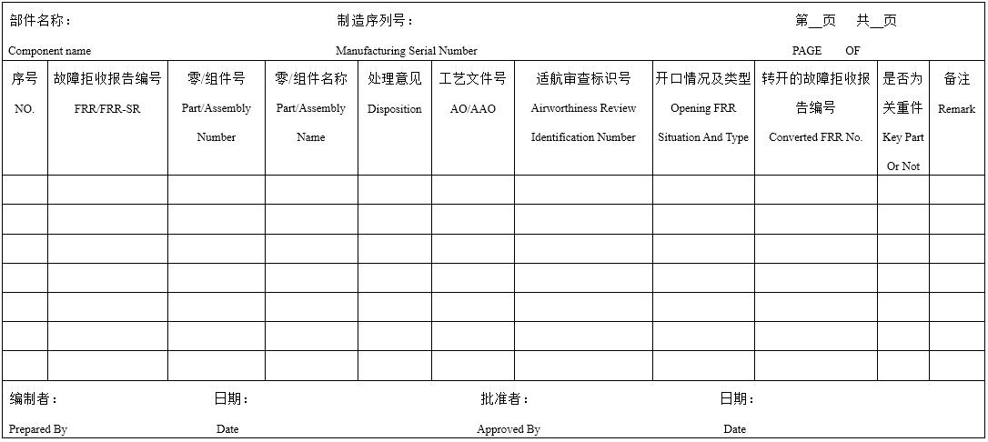

附录D
（资料性）
首检检验报告清单

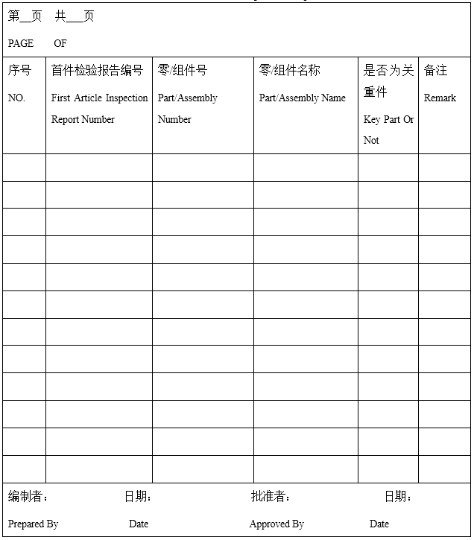

附录E
（资料性）
清单

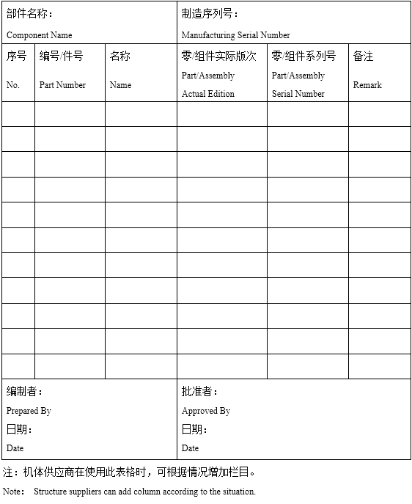

附录F
（资料性）
零/组件交付清单

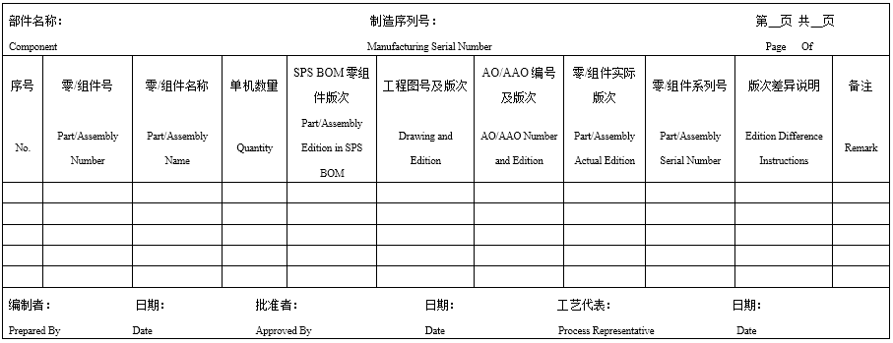

附录G
（资料性）
SAMC 03-92（2024-08）偏离单—供应商工艺状态偏离

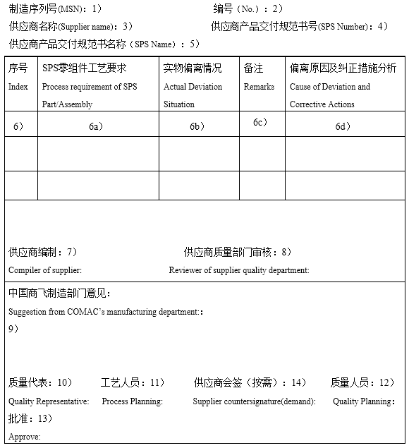

SAMC03-92 (2024-08) 填写说明
（1） 制造序列号：填写该份偏离单所针对的制造序列号；
（2） 编号：偏离单具有如下格式：
GYPL-供应商名称-机型-部段-制造序列号-序号
GYPL：表示“工艺偏离”的缩写。
供应商名称：填写供应商的编号，如CCAC。
机型：填写相关机型，按PDS0013《机型代码》执行。
部段：填写部段编号，如ARJ21的机头部段填写531，C919的机头部段填写5310。
制造序列号：填写偏离单对应的制造序列号。
序号：从001开始，按照自然顺序依次增加，数字部分按照自然顺序依
次增加，由供应商自行管理，编号不允许重复，如果需要对已发放的偏
离单进行重新发放，则应依次在原编号后增加G01、G02、G03……以示
区别，并通知中国商飞将原偏离单撤回作废；
（3） 供应商名称：填写供应商名称；
（4） 供应商产品交付规范号：对于因供应商MBOM与中国商飞SPS的BOM的差异所提出的偏离单，填写该份偏离单所针对的产品交付规范书编号；
（5） 供应商产品交付规范书名称：对于因供应商MBOM与中国商飞SPS的BOM的差异所提出的偏离单，填写该份偏离单所针对的产品交付规范书名称；

（6） 序号：填写偏离项目的编号，从001开始，以自然顺序递增；
Serial
6a）SPS零组件工艺要求：列出工艺偏离涉及的SPS正文工艺状态要求内容；
6b）实物偏离情况：列出与相关工艺要求的偏离情况；
6c）备注：适用时，列出产生此偏离的原因；
6d）偏离原因及纠正措施分析：描述偏离产生的原因和采用的纠正措施；
（7） 供应商编制：由供应商编制人员签字、并注明日期；
（8） 供应商质量部门审核：由供应工商质量部门审核人员签字，并写明日期；
（9） 中国商飞制造部门意见：由中国商飞工艺技术人员写明偏离情况审核意见；
（10） 质量代表：由中国商飞质量代表签字，并注明日期；
（11） 工艺人员：由中国商飞工艺答复人员签字，并注明日期；
（12） 质量人员：由中国商飞质量人员签字，并注明日期；
（13） 批准：由中国商飞工艺部门领导批准签字，并注明日期；
（14） 供应商会签（按需）：下级供应商会签偏离提出供应商的偏离单，并注明日期。

附录H
（资料性）
机载系统成品件装配清单

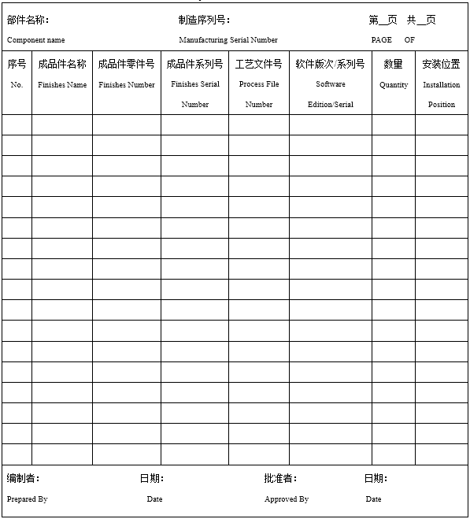

附录I
（资料性）
材料代用单清单

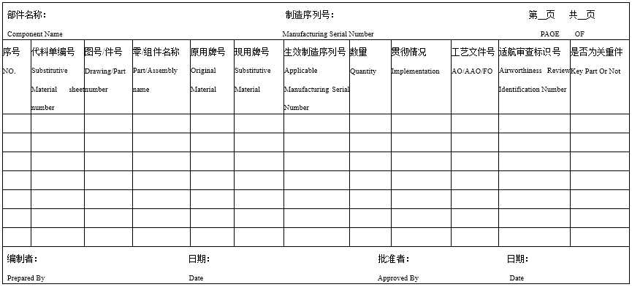

附录J
（资料性）
未完工项目清单

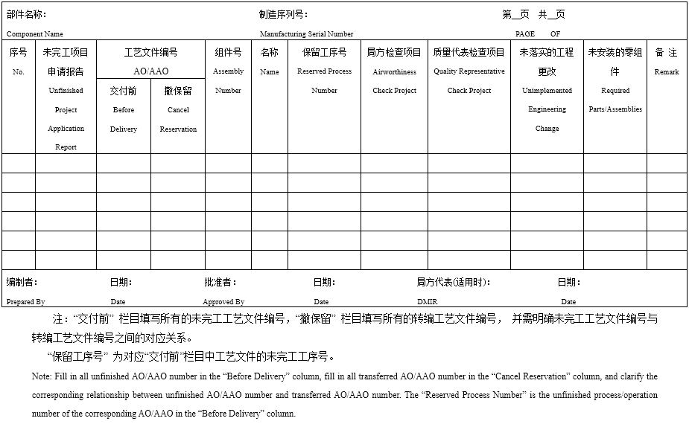

附录K
（资料性）
SAMC 33-25（2022-08）供应商未完工项目交付申请报告

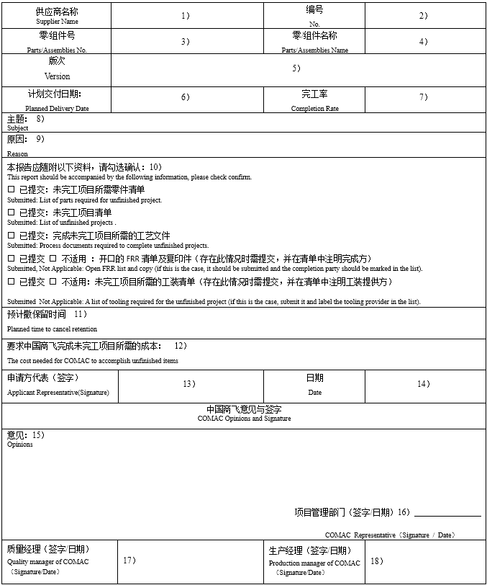

SAMC 33-25（2024-07）填写说明
（1） 供应商名称：填入供应商（企业）名称；

（2） 填入编号，JT(机体)/XT(系统)-企业代码-机型-制造序列号-三位流水号，例如：JT-CCAC-ARJ21-MSN10090-001；
（3） 零/组件号：填入未完工项目的零/组件号；
（4） 零/组件名称：填入未完工项目的零/组件名称；
（5） 版次：填入零/组件版次；
（6） 计划交付日期：填入计划交付日期；
（7） 完工率：已完成的工艺计划文件数量/工作包原计划完成工艺计划文件总数；
（8） 主题：填入申请交付未完工项目的内容简述；
（9） 原因：填入原因；
（10） 本报告应随附以下资料，请勾选确认：根据实际情况进行勾选；
（11） 预计撤保留时间：填写预计撤保留时间；
（12） 要求中国商飞完成未完工项目所需的成本：填入要求中国商飞完成未完工项目所需的成本；
（13） 申请方代表（签字）：确认填写内容完整、应付资料完整后签署；
（14） 日期：填入签字日期；
（15） 意见：由中国商飞代表填写意见；
（16） 项目管理部门（签字/日期）：民用飞机项目批生产阶段由生产管理部领导签署，民用飞机项目研制阶段由项目管理部领导签署；
（17） 质量经理（签字/日期）：中国商飞代表签字并填日期。民用飞机项目批生产阶段，由中国商飞生产质量保证体系质量经理签字批准。研制阶段不适用；
（18） 生产经理（签字/日期）：中国商飞代表签字并填日期。民用

飞机项目批生产阶段， 由中国商飞生产经理签字批准。 研制阶段不适用。

附录L
（资料性）

随产品交付工装清单

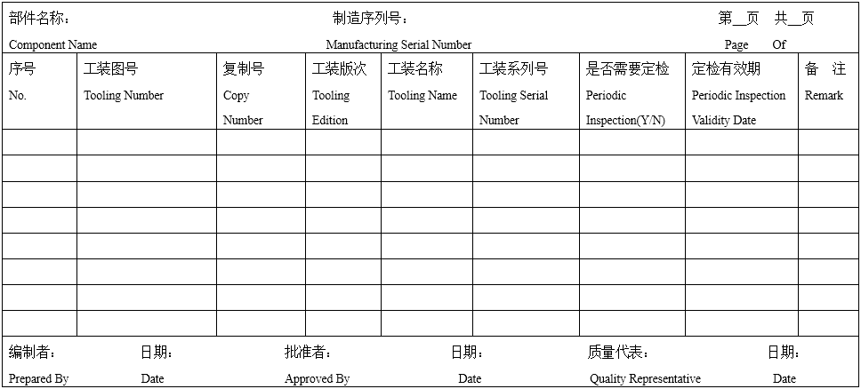

附录M

（资料性）
SAMC 11-1（2022-01）装箱单

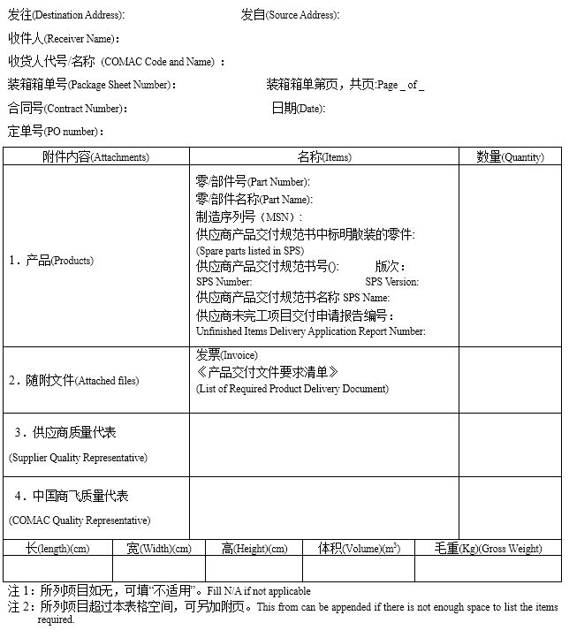

SAMC 11-1(2022-01)填写说明

（1） 发往、发自：填写发往的地址，哪里发出的；
（2） 收件人：收件人签名；
（3） 收货人代号/名称：填写收货人代号/名称；
（4） 装箱单号：填写装箱单号；装箱单第几页共几页；
（5） 合同号：填写合同号；
（6） 订单号：填写订单号；
（7） 日期：填写日期；
（8） 附件内容、名称、数量：按表格中的附件内容、名称、数量对应填写。

附录N
（资料性）
SAMC 33-53（2024-09）供应商I类开口FRR项目交付申请

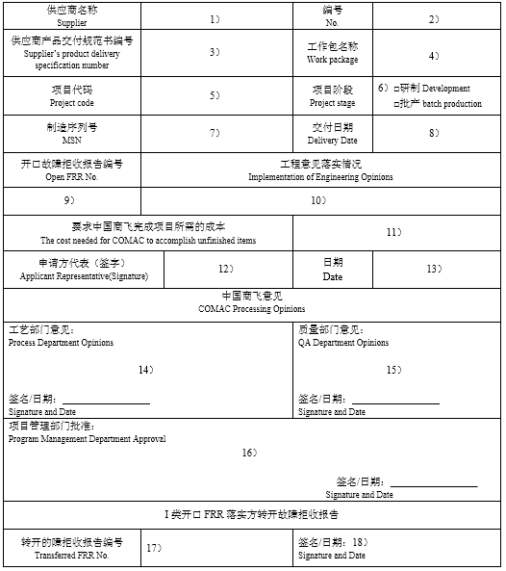

SAMC 33-53（2024-09）填写说明
（1） 供应商：填入申请单位企业名称（合同签署方全称）；
（2） 编号: 填入表格编号，格式：企业代码-项目代码-年份-流水号，例如：CCAC-ARJ21-2024-0001；
（3） 供应商产品交付规范书编号:填入供应商产品交付规范书编号（不含版次）；
（4） 工作包名称：填入工作包名称；
（5） 项目代码：填入产品所属的商飞项目型号：如ARJ21、C919、C929等；
（6） 项目阶段：勾选产品所属的商飞项目阶段：研制、批产；
（7） 制造序列号：填入5位制造序列号；
（8） 交付日期：填入计划交付日期；
（9） 开口故障拒收报告编号：填入开口故障拒收编号(如存在G单，与原单分开申请)；
（10） 工程意见落实情况：填写工程处置意见的落实情况，必要时需附工艺文件编号；
（11） 要求中国商飞完成项目所需的成本：填入要求中国商飞完成项目所需的成本；
（12） 申请方代表（签字）：申请方代表签字；
Applicant Representative (Signature): Signed
by the applicant representative;
（13） 日期：填入申请日期；
（14） 工艺部门意见：由制造工程技术中心部门领导填入意见并签写姓名、日期
（15） 质量部门意见：由质量管控中心部门领导填入意见并签写姓名、日期；
（16） 项目管理部门批准：项目管理部门（研制阶段为项目管理部/

批产阶段为生产管理部）领导填入意见并签写姓名、日期；
（17） 转开的故障拒收报告编号：由I类开口FRR的落实单位填写转开的故障拒收单编号；
（18）签名/日期：由转开故障拒收报告的单位签写姓名（或质量印章）、日期；

附录O
（资料性）
供应商交付产品保护说明

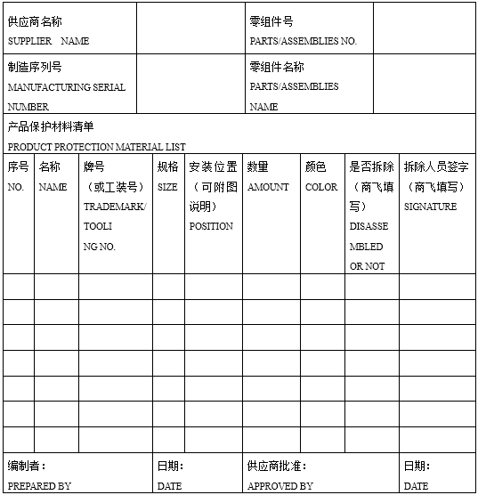

附录P
（资料性）
国产材料制造的零件清单

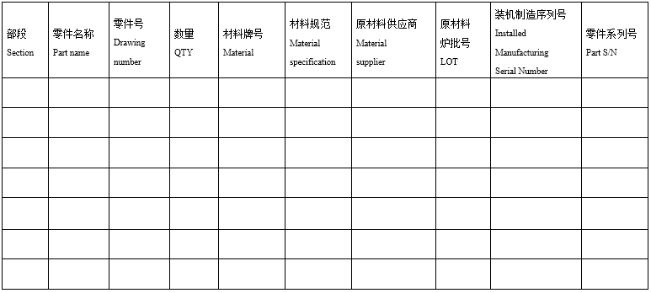

附录Q
（资料性）
返工记录文件清单

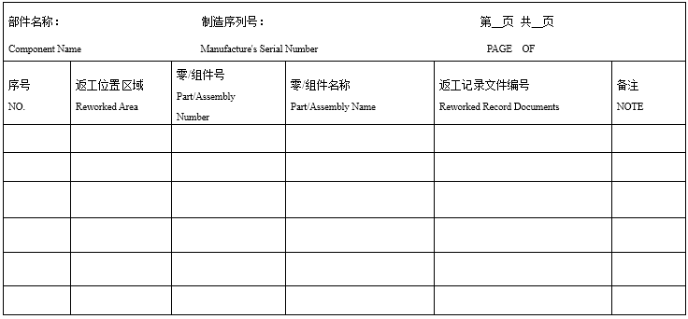

附录R
（资料性）
测量报告/尺寸数据/试验项目清单

